2020年江苏高考地理试题及答案
一、选择题（共60分）
（一）单项选择题：本大题共18小题，每小题2分，共计36分。在每小题给出的四个选项中，只有一项是符合题目要求的。
2020年4月8日22时，小明在上海观赏了“超级月亮”。图1为“月亮视直径最大与最小时的对比示意图”。据此回答1~2题。
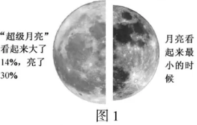
1．从天体运动位置看，此时（ ）
A．月球位于远地点附近 B．月球位于近地点附近
C．地月系位于远日点附近 D．地月系位于近日点附近
2．与此时全球昼夜分布状况相符的是（ ）
A． 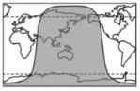 B． 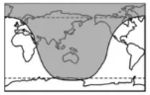 C． 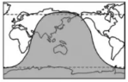 D． 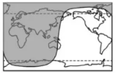
图2为“某地地质剖面示意图”。读图回答3~4题。
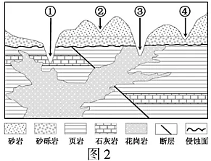
3．最有可能发现溶洞的河谷是（ ）
A．① B．② C．③ D．④
4．图中断层（ ）
A．形成后一直在活动 B．比花岗岩形成时间晚
C．导致现代河谷下切 D．比侵蚀面形成时间早
图3为“亚欧大陆某时刻海平面等压线分布示意图”。读图回答5~6题。
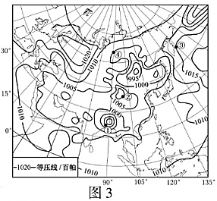
5．下列四地中，吹偏南风的是（ ）
A．① B．② C．③ D．④
6．此时①地最可能（ ）
A．暴雨倾盆水难排 B．细雨蒙蒙衣难干 C．烈日炎炎似火烧 D．黄沙满天车难行
选择大洋航线时，应在确保航行安全的前提下，充分考虑气象、海况条件和岛礁等因素，尽可能沿地球表面大圆（以地心为圆心过地表两点的圆）航行。图4为“巽他海峡西行好望角的大洋航线示意图”。据此回答7~8题。
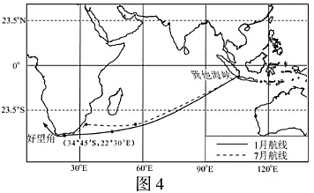
7．60°E以东航线的选择，主要考虑的是（ ）
A．航程最短 B．风阻最小 C．逆水最短 D．岛礁最少
8．7月航线西段明显北移，主要是为了（ ）
A．避开南极冰山 B．减少西风带影响 C．远离热带风暴 D．便于沿途补给
《中巴经济走廊远景规划（2017~2030年》将中国“一带一路”倡议与巴基斯坦“愿景2025”深入对接，为中巴合作带来新机遇。图5为“我国企业在中巴经济走廊重大投资项目分布示意图”。读图回答9~10题。
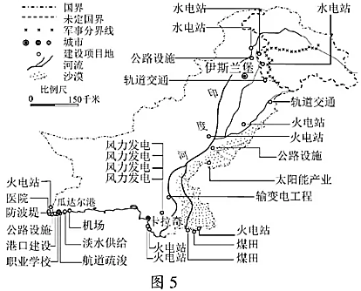
9．我国企业投资的项目主要集中于（ ）
A．采矿和制造业 B．金融和零售业 C．交通和能源 D．教育和医疗
10．影响我国企业投资项目地域分布的最主要因素是（ ）
A．市场规模和劳动力数量 B．区位和资源禀赋
C．基础设施和生态环境 D．政策和文化传统
图6为“某小镇空间格局演化过程示意图”。读图回答11~12题。
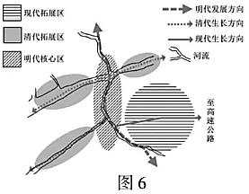
11．影响该小镇空间格局演化的主要因素是（ ）
A．产业结构 B．人口素质 C．环境质量 D．交通方式
12．“现代拓展区”的建立有利于（ ）
A．减轻自然灾害 B．提高环境容量 C．保护传统地域文化 D．减少温室气体排放
图7为“甲、乙两山地同纬度的山地垂直带谱示意图”。读图回答13~14题。
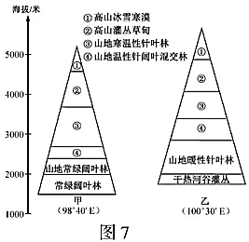
13．两山地属于（ ）
A．昆仑山脉 B．秦岭 C．祁连山脉 D．横断山脉
14．两山地的基带植被类型不同，原因是乙山地（ ）
A．基带更高，热量不足 B．海拔更高，山谷风强
C．基带受焚风作用更强 D．基带原生植被遭破坏
城市群在参与国际竞争与合作，支撑全国经济增长，推进区域协调发展等方面具有重要作用。目前我国已建设19个国家级城市群。图8为“我国城市群空间分布示意图”。读图回答15~16题。
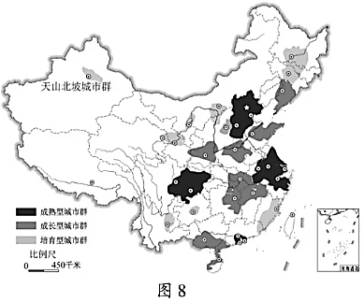
15．我国城市群空间分布的主要特点是（ ）
A．成熟型城市群分布于东部沿海 B．成长型城市群分布于中部地区
C．培育型城市群分布于西部地区 D．主要分布于胡焕庸线以东地区
16．符合天山北坡城市群发展定位的是（ ）
A．推动国家经济发展的新引擎 B．“一带一路”重要的综合性枢纽
C．联系各大城市群的重要节点 D．国家高新技术产业的先行高地
我国粮食产量自2004年以来连续16年增长，有效保障了国家粮食安全。图9为“我国不同区域三个年份粮食产量占比图”。读图回答17~18题。
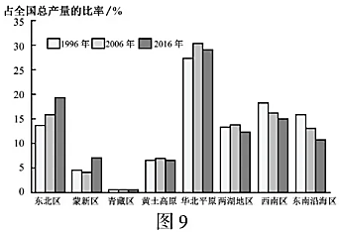
17．下列区域中，对我国粮食安全贡献不断增大的是（ ）
A．华北平原 B．东北区 C．西南区 D．东南沿海区
18．制约蒙新区粮食生产地位进一步提升的主要因素是（ ）
A．土地资源 B．水资源 C．经营规模 D．机械化水平
（二）双项选择题：本大题共8小题，每小题3分，共计24分。在每小题给出的四个选项中，有两项是符合题目要求的。每小题选两项且全选对者得3分，选错、少选或不选均不得分。
研究人员在调查青藏高原地理环境时，利用遥感技术获得了20世纪80年代以来青藏高原上一千多个湖泊面积的年际变化数据。图10为“青藏高原色林错地区1984年和2015年同期卫星影像图”。据此回答19~20题。
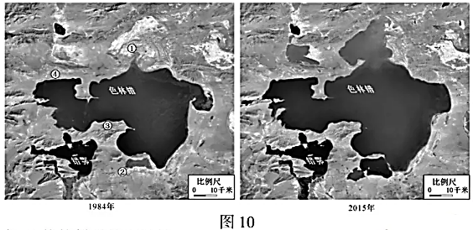
19．下列四地中，地势较低平的两地是（ ）
A．① B．② C．③ D．④
20．青藏高原环境调查应用遥感技术的优势有（ ）
A．遥感光学成像不受天气状况的影响 B．能够获取地面调查人员难以到达地区的信息
C．能够快速获取大范围的影像信息 D．可以取代研究人员的地面调查
随着工业化、城市化推进，桑蚕产业由长江中下游和珠三角地区逐渐西移。2005年以来，广西蚕茧产量稳居全国首位，桑蚕业助推35个石漠化贫困县脱贫致富。图11为“广西桑蚕业平怀模式示意图”。据此回答21~22题。
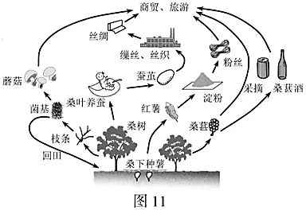
21．广西发展桑蚕业得益于（ ）
A．土壤肥力高，桑叶生长快 B．热量条件好，结茧次数多
C．地表水资源多，桑枝萌叶多 D．土地资源丰富，宜桑面积广
22．广西桑蚕业平怀模式的优势有（ ）
A．桑下种薯，延长了产业链 B．桑枝育菇，发展多种经营
C．薯、丝加工，增加附加值 D．菌基回田，提高土地利用率
图12为“1982年以来我国流动人口总量与分区比例图”。读图回答23~24题。
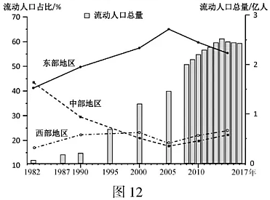
23．1982年以来，我国流动人口变化的主要特点有（ ）
A．东部地区占比先升后降
B．中西部地区占比持续下降
C．全国流动人口总量2014年前增加，之后减少
D．全国流动人口增长率2014年前增大，之后减小
24．造成三大区域人口流动趋势变化的原因有（ ）
A．全国交通条件改善，人口流动的规模进一步加大
B．各地户籍政策放开，流动人口逐渐向大城市集中
C．东部地区就业机会多，对流动人口具有持续吸引力
D．中西部地区经济发展，对流动人口吸引力有所增强
斯里兰卡农民依托小流域（平均面积20km²）建设的梯级蓄水池农田系统，被列为“全球重要农业文化遗产”。图13为“梯级蓄水池农田系统主要分布地区及其模式示意图”。据此回答25~26题。
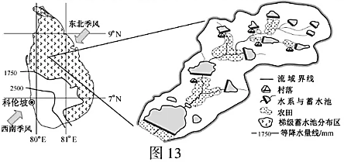
25．斯里兰卡东北部地区建梯级蓄水池农田系统的主要原因有（ ）
A．旱、雨季分明，水量分配不均 B．水源不足，需跨流域调配
C．水位变化大，航运发展受制约 D．河流短小，调蓄能力有限
26．梯级蓄水池农田系统可以（ ）
A．调节小气候 B．扩大土地资源 C．维护生物多样性 D．增加径流总量
二、综合题：本大题分必做题（第27题~第29题）和选做题（第30题），共计60分。
27．阅读材料，回答下列问题。（13分）
材料一 尼日尔河源于富塔贾隆高原，注入几内亚湾，全长约4200km，流域面积210万km²，在塞古-迪雷间的盆地形成大型内陆三角洲，在几内亚湾发育了巨型河口三角洲。
材料二 图14为“尼日尔河流域及降水分布示意图”，表1为“尼日尔河部分水文站年径流量与年输沙量统计表”。
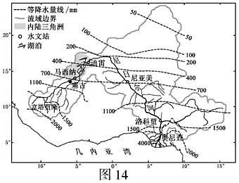
表1
水文站 | 马西纳 | 迪雷 | 尼亚美 | 洛科贾 | 奥尼查
年径流量（km³） | 41 | 30 | 27 | 73 | 182
年输沙量（万吨） | 177 | 100 | 350 | 1290 | 5800
（1）富塔贾隆高原被称为尼日尔河“水塔”，请分析原因。________（3分）
（2）说明尼日尔河流经内陆三角洲前后径流量和输沙量发生的变化，并分析其原因。________（4分）
（3）概述尼日尔河迪雷-洛科贾河段水文特征的变化。________（2分）
（4）简析河口三角洲地区的自然地理环境特征。________（4分）
28．阅读材料，回答下列问题。（13分）
材料一 湖北省黄石市是武汉都市圈的副中心城市，有“青铜古都”“钢铁摇篮”“水泥故乡”之称。图15为“黄石市区位示意图”。
材料二 黄石市2008年被定为资源枯竭转型试点城市，2015年年底关闭第一批露天矿山，采掘业产值明显下降。图16为“2008~2017年黄石市GDP和三次产业结构统计图”，图17为“2008~2017年黄石市轻重工业产值统计图”。
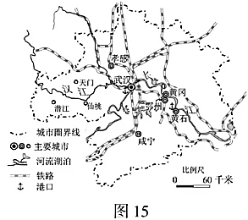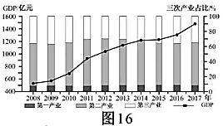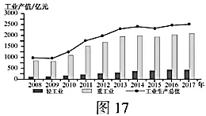
（1）简述当前黄石市产业结构的特点。________（3分）
（2）说明目前黄石市第二产业发展的有利条件。________（4分）
（3）简析黄石市第二产业转型升级的主要方向。________（2分）
（4）要实现黄石市可持续发展，你认为可采取哪些有效措施？________（4分）
29．阅读材料，回答下列问题。（14分）
材料一 咖啡原产于非洲，现在我国云南、四川、海南、福建和台湾等地均有种植，但90%以上种植面积集中于云南。图18为“咖啡原产地非洲某地的咖啡种植分布示意图”。
材料二 咖啡种植已成为我国云南部分地区支柱产业、出口创汇产业和农村扶贫产业，2014年被农业部列入重点支持发展的特色产业。目前我国咖啡生豆产量位列全球第13位，但人均咖啡消费水平低，产业利润丰厚的加工、流通环节多为外国品牌控制。图19为“我国咖啡种植面积和生豆产量、出口量、消费量统计图”。
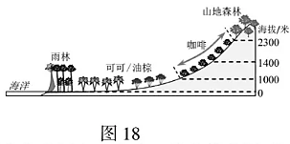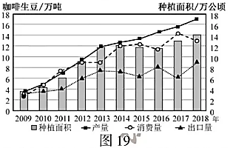
（1）结合咖啡原产地和我国的种植状况，概述适宜种植咖啡的地区应具备的自然条件。________（3分）
（2）简述近十年来我国咖啡生豆生产和消费的主要特点。________（4分）
（3）简析我国发展咖啡种植的有利社会经济条件。________（3分）
（4）为提升我国咖啡产业水平，你认为可采取哪些措施？________（4分）
30．【选做题】本题包括A、B、C、D四小题，请选定其中两题，并在相应的答题区域内作答。若多做，则按作答的前两题评分。
A．[海洋地理]图20为“我国东部部分海域等深线分布图”，图21为“沿30°N海域甲~乙的冬季表、底层海水多年平均温度和盐度空间分布图”。回答下列问题。（10分）
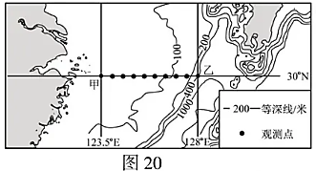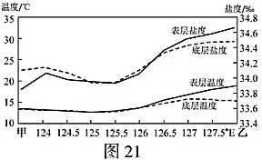
（1）说出甲、乙两海域海底地形类型，并描述乙海域海底地形的主要特点。________（4分）
（2）与甲海域相比，说明乙海域海水盐度的特点。________（3分）
（3）与乙海域相比，分析甲海域表、底层海水温度的特点，并说明影响因素。________（3分）
B．[城乡规划]图22为“某城市中心城区空间结构规划示意图”。回答下列问题。（10分）
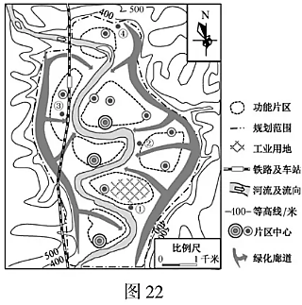
（1）简述该城市空间形态类型及其影响因素。________（3分）
（2）你认为①~④地中，最宜布局高品质住宅区的地点并说明理由。________（3分）
（3）简析该城市规划可能对市民生活产生的影响。________（4分）
C．[旅游地理]呼伦贝尔大草原是世界四大草原之一。呼伦贝尔市拥有5A级景区1家、4A级景区16家、国家级非物质文化遗产17项，及呼伦湖世界生物圈保护区。图23为“呼伦贝尔草原景观图”，图24为“呼伦贝尔主要旅游资源分布示意图”。回答下列问题。（10分）
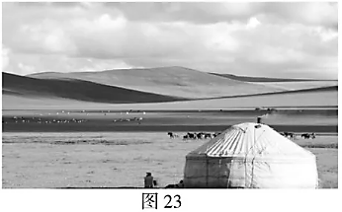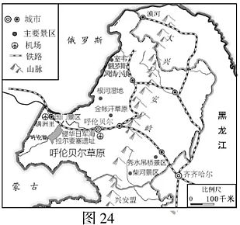
（1）简述呼伦贝尔草原风光所属旅游资源类型及宜选用的观赏方法。________（3分）
（2）评价该市旅游资源开发的条件。________（3分）
（3）分别说明冬、夏两季在呼伦贝尔大草原旅游，个人应做好的安全防护工作。________（4分）
D．[环境保护]图25为“2000~2018年我国GDP、能源消费、SO₂排放量统计图”。回答下列问题。（10分）
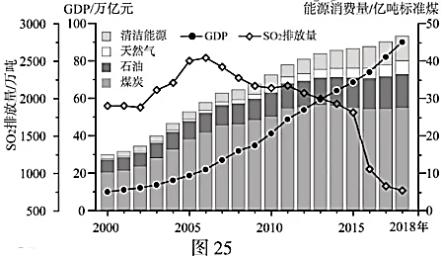
（1）简述2000~2018年我国GDP与能源消费量变化的相同点和不同点。________（3分）
（2）说明2000~2018年我国SO₂排放量的变化特点。________（2分）
（3）分析我国2006年以来SO₂排放量变化趋势产生的主要原因。________（4分）
（4）依据我国经济发展、能源消费和污染物排放之间的关系，说出其中体现的人地关系思想。________（1分）

参考答案
一、选择题（共60分）
（一）单项选择题：本大题共18小题，每小题2分，共计36分。
1．B 2．A 3．A 4．D 5．C 6．A 7．A 8．B 9．C 10．B
11．D 12．C 13．D 14．C 15．D 16．B 17．B 18．B
（二）双项选择题：本大题共8小题，每小题3分，共计24分。
19．AB 20．BC 21．BD 22．BC 23．AC 24．CD 25．AD 26．AC
二、综合题：本大题分必做题（第27题~第29题）和选做题（第30题），共计60分。
27．（1）年降水量大；地势高；流域面积较大
（2）径流量减少；径流季节变化减小；输沙量减少
河湖多，调节能力强；蒸发强；下渗多；地势平缓，流速减小，泥沙沉积；
（3）径流量先减后增；含沙量增大
（4）地形为低平原，河网密布；热带雨林气候，全年高温多雨；径流量大，含沙量大；自然带为热带雨林带
28．（1）以第二产业为主；第二产业中重工业占主导；第一第三产业占比较低；第三产业占比大于第一产业
（2）产业基础好；临江水运便利；政策扶持；距中心城市武汉近；劳动力丰富
（3）轻型化（提高轻工业比重）；高附加值化（提升产品的附加值）；高科技化（积极发展高新技产业）；加强传统优势工业技术改造
（4）优化产业结构；增加就业岗位；提高资源利用率；加快生态恢复；防治环境污染；推进城市化进程
29．（1）气候：热带、亚热带；具有高温多雨气候特征；地形：丘陵、山地
（2）种植面积呈波动扩大；产量持续增长；消费量波状上升；2012年后消费量明显低于生产量；仍需进口
（3）劳动力丰富；市场潜力大；政策扶持
（4）培育良种；提高种植技术；延长产业链；扩大种植规模；创立品牌；培育市场
30．【选做题】本题包括A、B、C、D四小题，请选定其中两题，并在相应的答题区域内作答。若多做，则按作答的前两题评分。
A．[海洋地理]
（1）大陆架；大陆坡 水较深；坡度大
（2）表层、底层海水盐度均较高；表层海水盐度高于底层
（3）相对较低；表、底层海水温度大致相当 海水深度；洋流
B．[城乡规划]
（1）组团式（条带状） 河流；地形
（2）④ 位于流经城区河流上游；盛行风向上风向
（3）亲近自然；环境优美；通勤距离远；易交通拥堵
C．[旅游地理]
（1）自然旅游资源 选择夏季；远眺或置身其中
（2）有利：资源类型多样；资源独特，质量等级高；交通便利
不利：距离主要客源市场较远
（3）夏季：防晒；防虫，防野生动物袭击；防突发气象灾害
冬季：防寒，防冻；防暴风雪等气象灾害
D．[环境保护]
（1）相同点：不断增加；不同点：目前能源消费总量的增速放缓；GDP的增长速度加快
（2）SO₂排放先上升后下降
（3）节能减排技术推广；产业结构优化；能源消费结构改善；环境管理力度增强；环保意识提高
（4）谋求人地协调发展思想

